公共底层智能体平台技术架构设计文档
draw.io 增强版｜覆盖指标体系构建 Agent 与物料分类补全 Agent

1. 需求复述与设计边界
本架构不是为单一业务写死的一套流程，而是抽象公共底层智能体平台，通过 Agent 模板承载两个当前业务需求：指标体系构建 Agent、基于物料分类/物料知识库的补全 Agent。平台底座需要同时具备 Agent Runtime、LangGraph 状态机、RAG 知识服务、Tool/MCP/Skill 能力体系、模型路由、审计脱敏、可观测、离线部署与后续扩展能力。
业务需求 | 核心输入 | 核心输出 | 主处理路径
指标体系构建 Agent | 表结构 JSON、Excel/Word 指标说明、Prompt、业务域上下文 | 指标体系 JSON、SQL 建议、可行性检查、人工确认状态 | Schema瘦身 + RAG检索 + 模型推导 + 规则复评 + HITL
物料分类补全 Agent | 物料知识库 Excel、待补全 Excel、物料ID/分类/字段别名 | 补全后 Excel、异常 Sheet、差异报告、审计日志 | 结构化精确查询 + 批量字段回填；RAG/LLM只做辅助

2. 总体技术架构
总体架构采用 Python AI 服务 + Java 管理后台的组合。Java 继续承担企业后台、权限配置、任务管理等能力；Python 服务负责 FastAPI 接入、LangGraph 编排、RAG、模型调用、工具执行与文件处理。模型由 Model Gateway 统一路由，存储使用 PostgreSQL + pgvector 作为主库和向量库，Redis 承担队列、缓存和分布式锁。

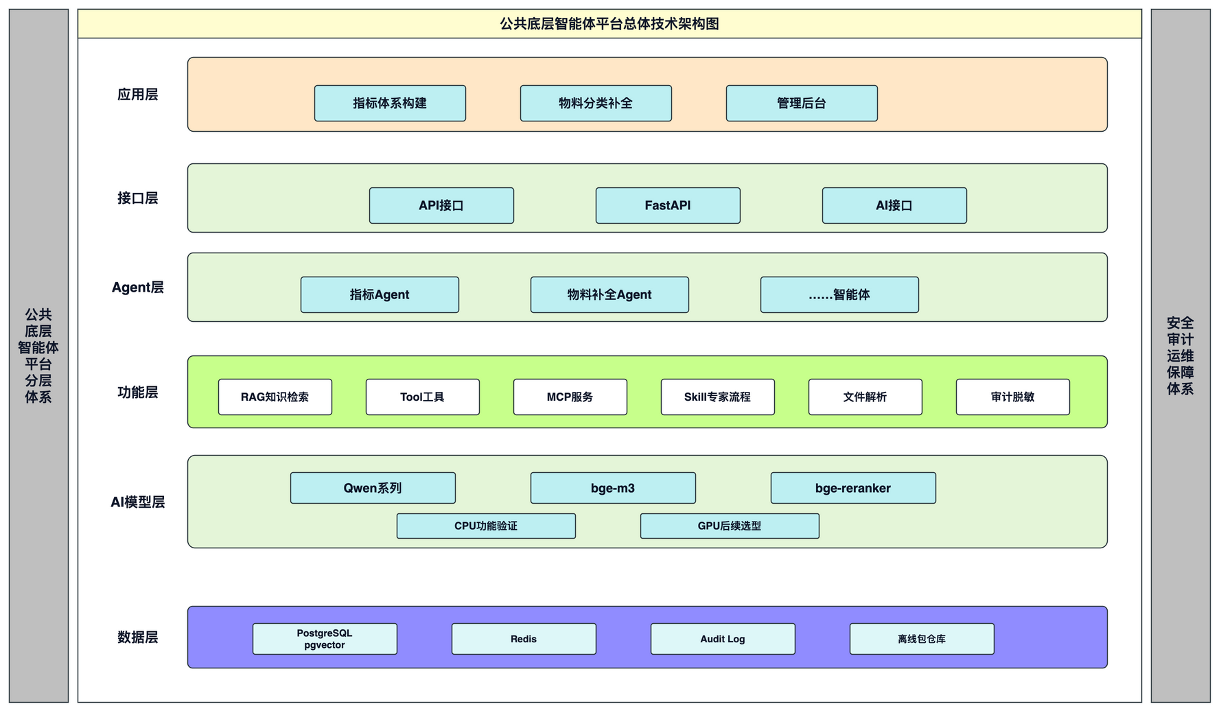
图 1：总体技术架构图（源文件：01_overall_technical_architecture.drawio）

3. 端到端业务流程
两个业务流程共享底座但主路径不同：指标 Agent 是偏生成式推理流程，需要 Schema 瘦身、知识检索和指标生成；物料补全 Agent 是偏数据处理流程，主路径必须落到结构化精确匹配和批量回填，不能把它设计成普通问答式 RAG。

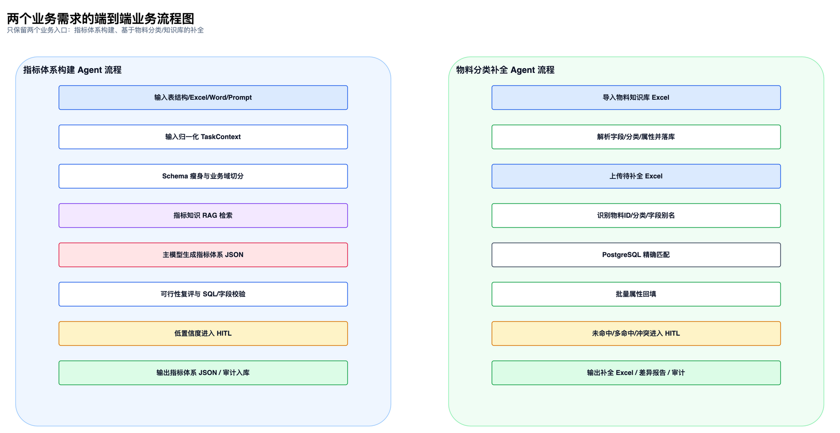
图 2：两个业务需求端到端流程图（源文件：02_business_flow.drawio）

4. 核心执行时序
所有任务以 run_id 为主线追踪。FastAPI 创建任务并持久化元数据后，由 LangGraph 驱动节点执行；节点通过 Tool/MCP/Skill 调用外部能力，需要知识上下文时访问 RAG，需要模型能力时访问 Model Gateway。每一步写入 checkpoint、artifact 和 audit_log，支持断点恢复与审计追溯。

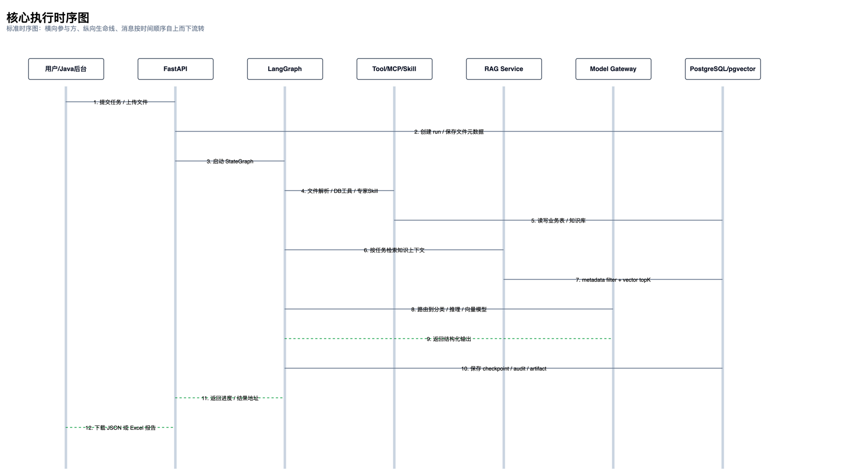
图 3：核心执行时序图（源文件：03_core_sequence.drawio）

5. RAG 知识库流程
RAG 服务拆成写入链路和检索链路。写入时按文件类型解析为统一 DocumentModel，再依据文档结构分块、生成 embedding 并落入 pgvector。检索时先进行 Query 理解，再结合 metadata filter、向量召回、重排与权限过滤，最终把可引用片段注入 GraphState。

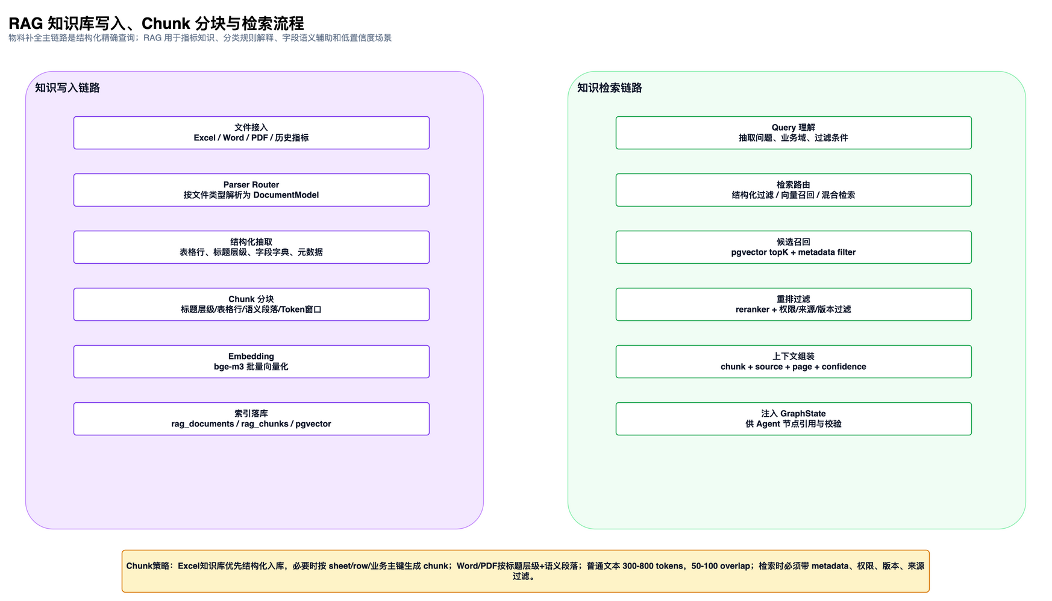
图 4：RAG写入、Chunk与检索流程图（源文件：04_rag_flow.drawio）
知识类型 | 分块策略 | 检索策略 | 使用场景
指标口径/业务说明 Word | 按标题层级、段落语义和 token 窗口分块 | 业务域过滤 + 向量召回 + rerank | 指标定义、口径解释、维度度量建议
物料知识库 Excel | 主路径结构化落库；必要时按 sheet/row/主键生成辅助 chunk | 物料ID/分类精确查询优先，低置信度才用语义辅助 | 字段解释、分类规则、异常匹配说明
历史人工确认样本 | 按案例、业务域、问题类型沉淀 | metadata filter + topK 相似案例 | 复用修正经验、生成评测样本

6. 模型分流与切换
模型不在业务节点里硬编码。节点只声明 task_type，Model Gateway 根据任务类型、成本、延迟、可用性和 fallback 策略选择小模型、主推理模型、Embedding/Rerank 或确定性执行器。前期可用 CPU Local/API Stub 验证功能，确认模型后再选择 GPU 与 vLLM 等推理框架。

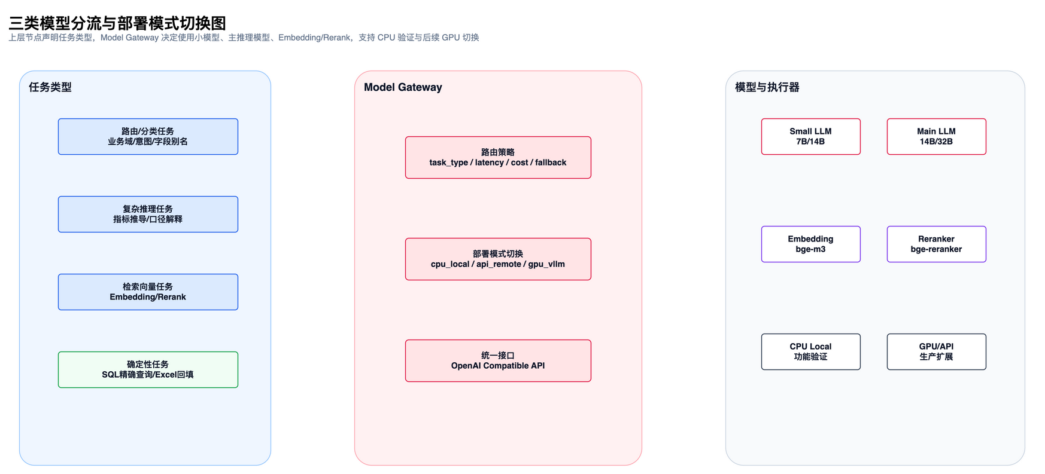
图 5：三类模型分流与切换图（源文件：05_model_switch.drawio）

7. LangGraph 节点编排
LangGraph 由公共节点和业务节点组成。公共节点负责输入标准化、权限脱敏、计划生成、工具执行、校验与审计；业务节点只实现具体业务差异。这样新增 Agent 时只需增加模板和少量业务节点，而不需要重写底层运行框架。

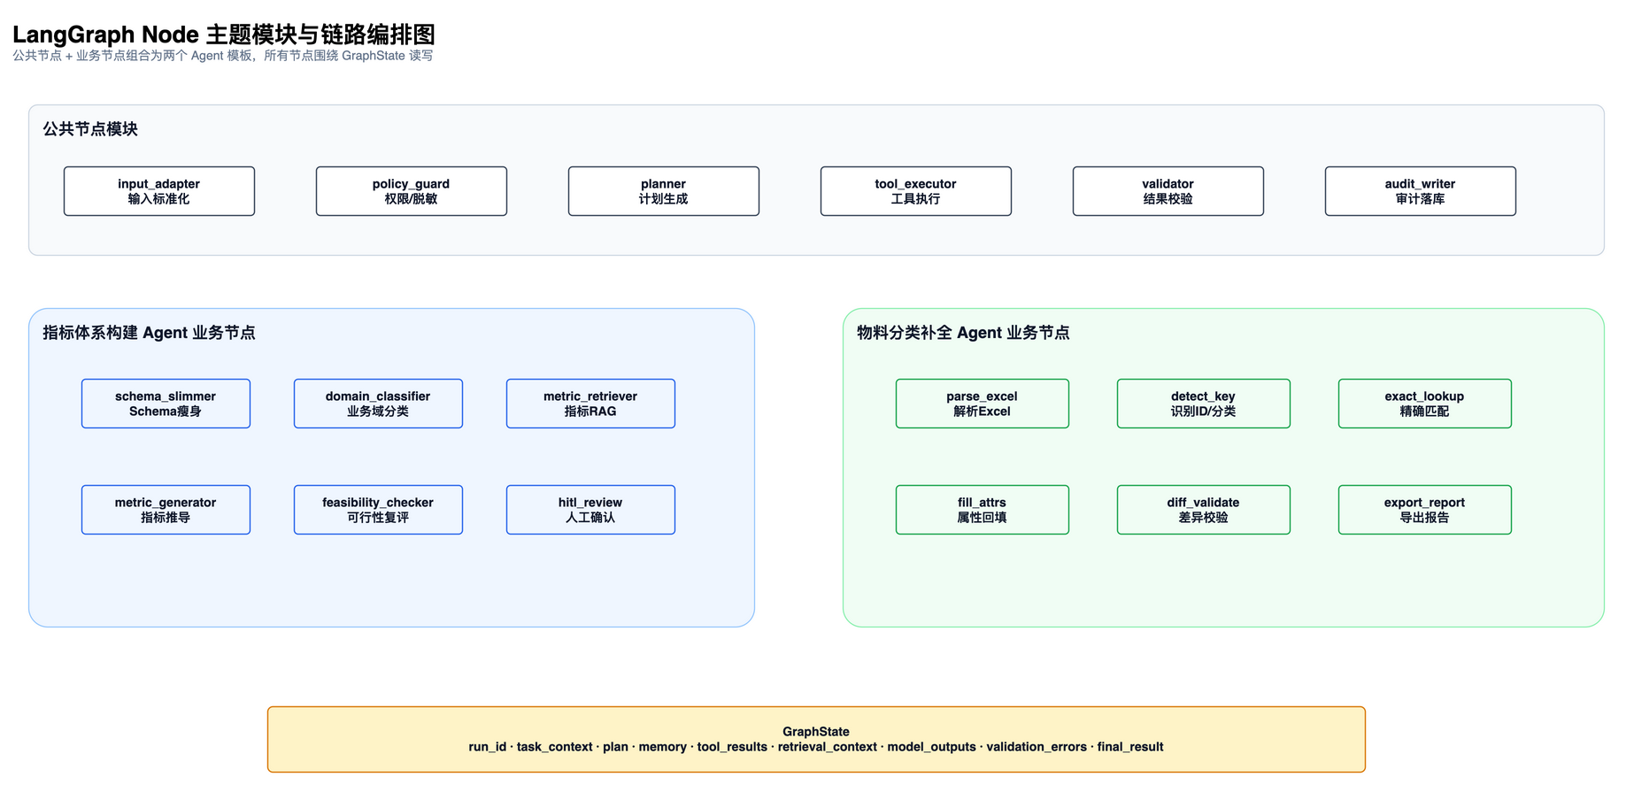
图 6：LangGraph节点编排图（源文件：06_langgraph_nodes.drawio）

8. 状态机与记忆设计
智能体状态围绕 run 生命周期扭转。短期记忆用于当前任务的上下文、检索片段、工具结果和中间结果；长期记忆用于字段字典、指标知识、物料分类规则、人工确认样本与评测样本。长期记忆进入模型前必须经过权限过滤和脱敏摘要。

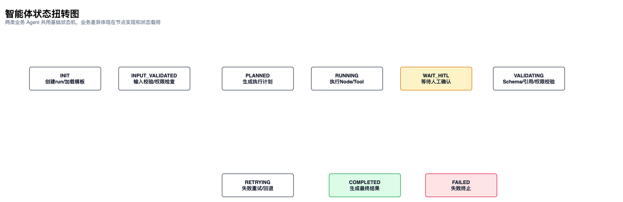
图 7：智能体状态扭转图（源文件：07_agent_state_transition.drawio）

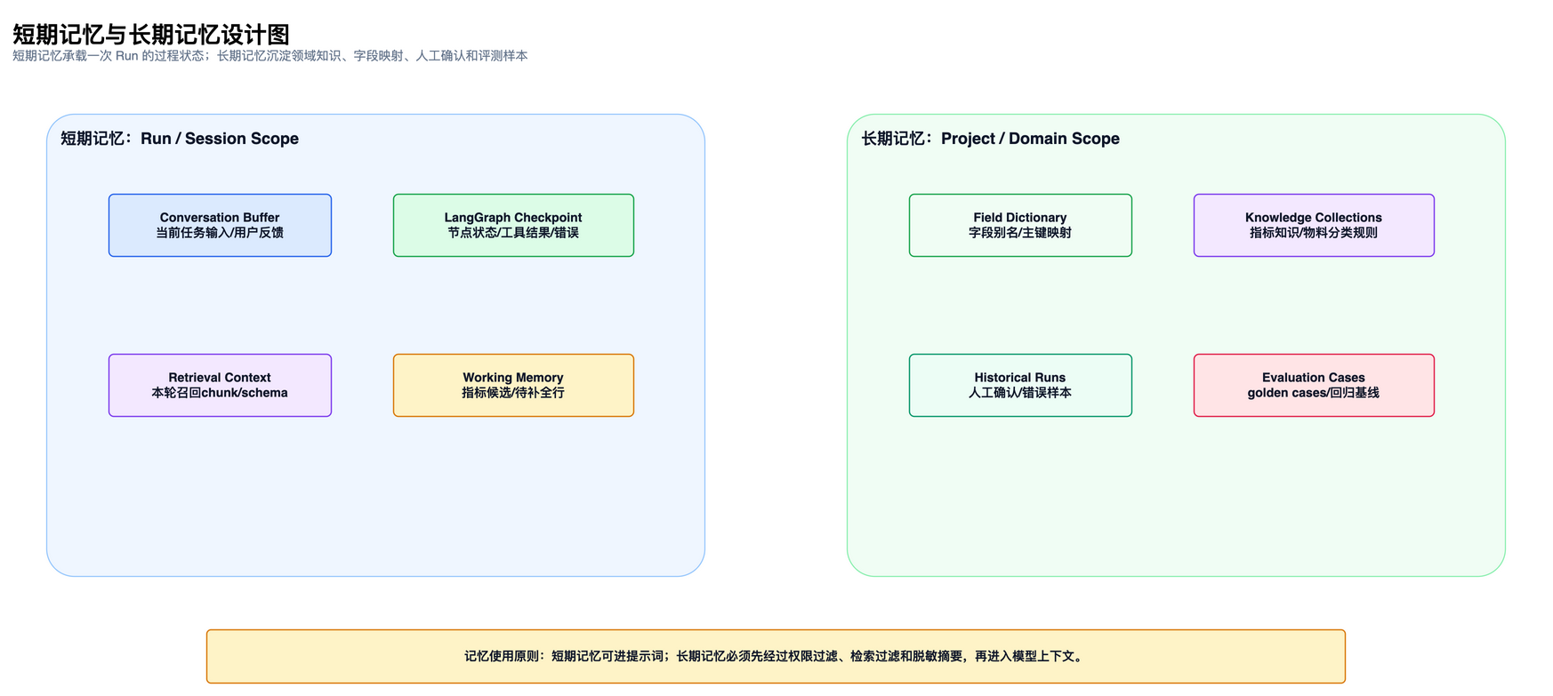
图 8：短期记忆与长期记忆设计图（源文件：09_memory_design.drawio）

9. Tool / MCP / Skill 能力体系
Tool 用于确定性动作，例如数据库查询、文件解析、Excel 导出；MCP 用于标准化外部系统协议接入，例如 PostgreSQL、文件仓库和知识服务；Skill 用于封装可复用专家流程，例如指标设计流程、物料补全策略和 draw.io 图生成。所有能力调用都必须经过注册、权限、超时、重试、审计和输出校验。

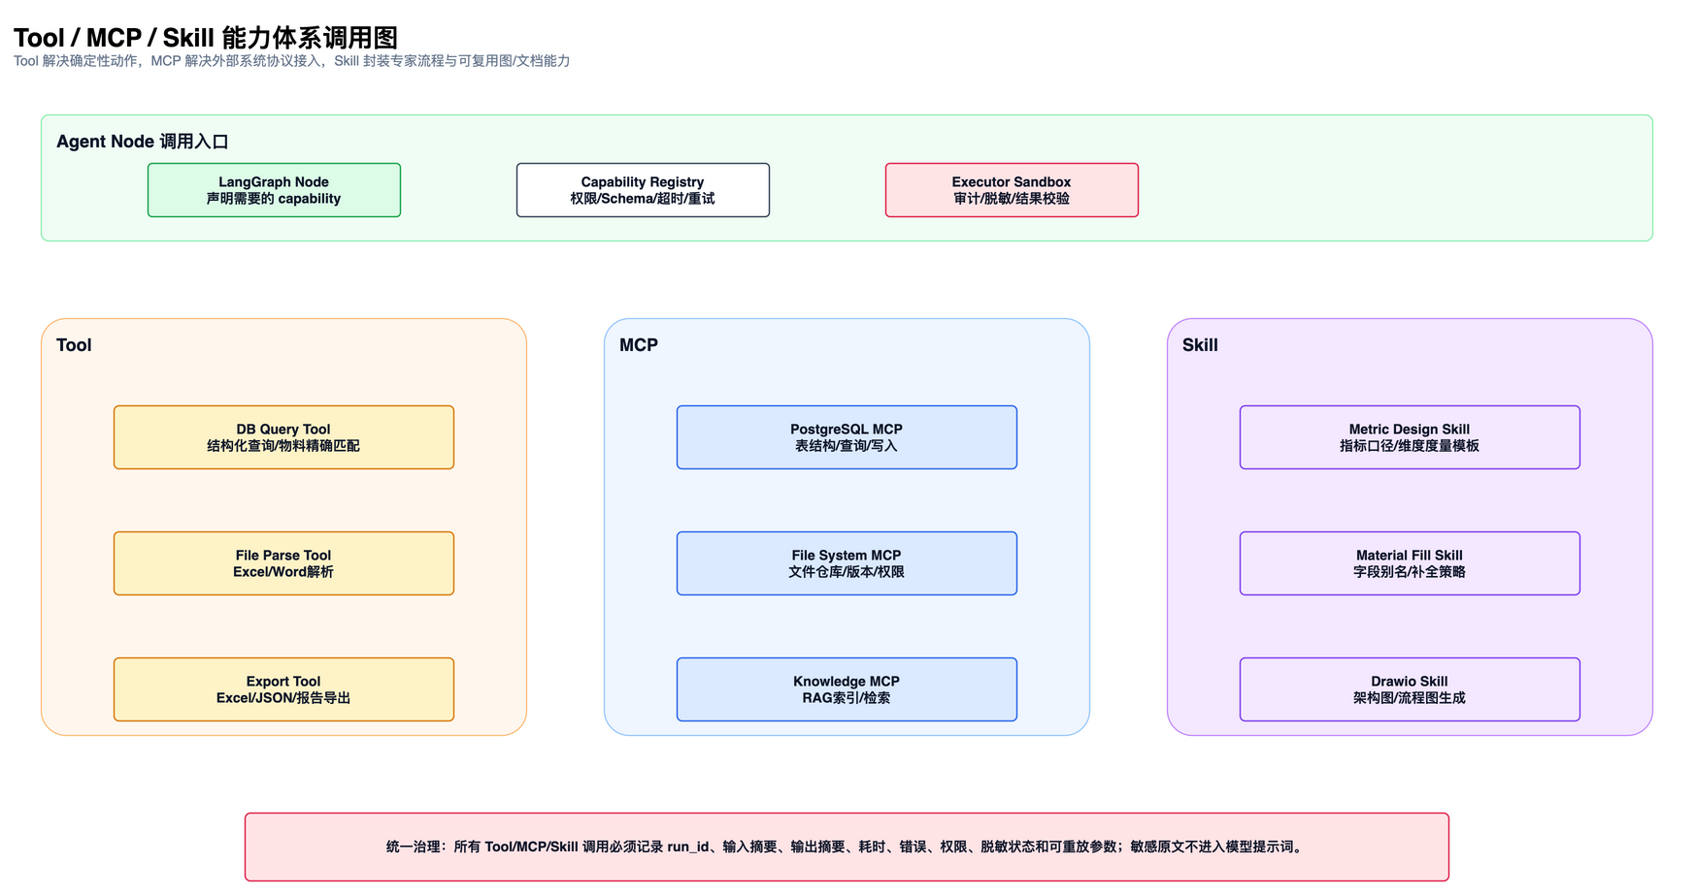
图 9：Tool/MCP/Skill调用架构图（源文件：08_tool_mcp_skill.drawio）

10. 数据与部署架构
前期按内网单机 VM 部署设计，核心依赖全部离线包化。最低功能验证优先 CPU 环境，不提前绑定大模型和 GPU；当指标生成质量、物料补全性能和 QPS 压测结果确认后，再确定 GPU、vLLM、模型参数规模与并发策略。

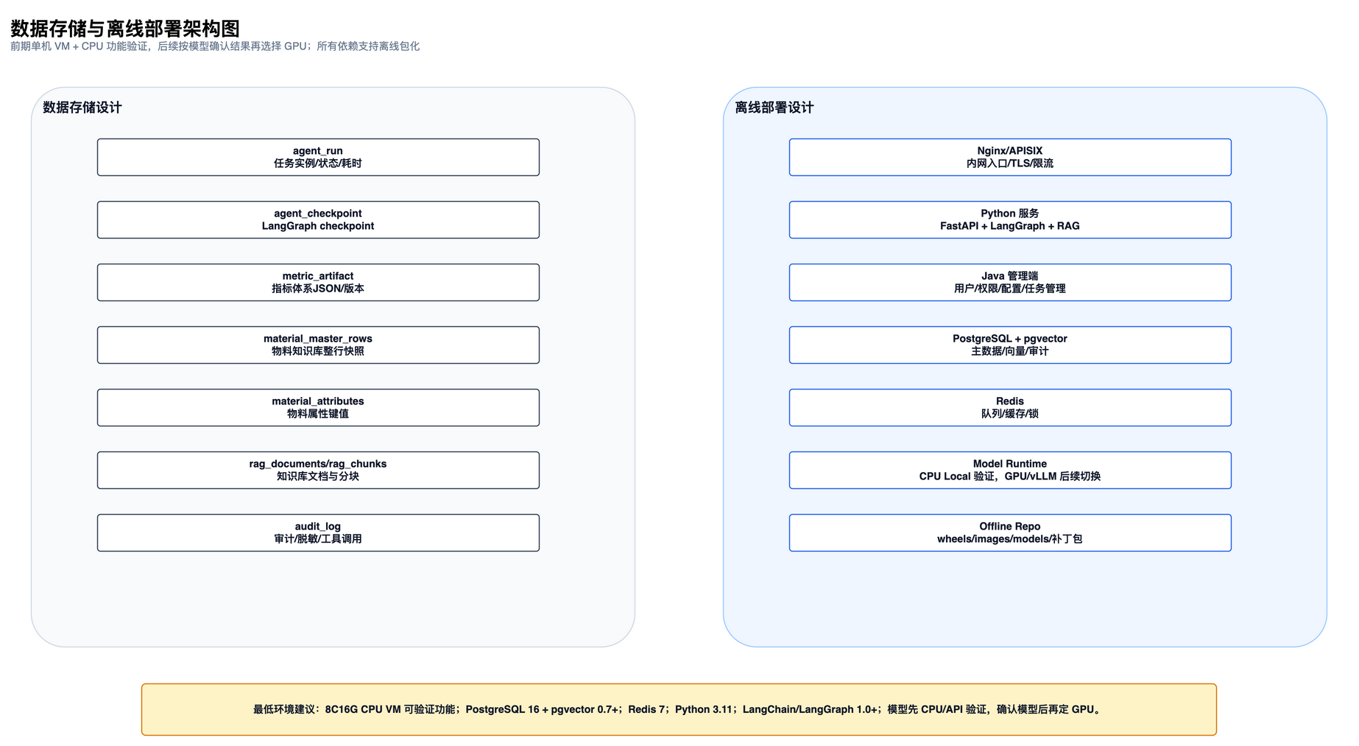
图 10：数据存储与离线部署架构图（源文件：10_data_deploy.drawio）
组件 | 建议版本 | 作用 | 离线部署要点
Python | 3.11.x | AI 服务、RAG、LangGraph、文件处理 | 制作 wheels 离线包，固定 constraints
FastAPI | 0.115+ | Agent API、SSE进度、文件上传 | 与 uvicorn/gunicorn 一并离线安装
LangChain / LangGraph | 1.0+ | 模型抽象、状态图编排、checkpoint | 版本锁定，避免 API 兼容问题
PostgreSQL + pgvector | PostgreSQL 16 + pgvector 0.7+ | 业务主库、向量库、审计库 | 内网安装包、扩展预编译或源码包
Redis | 7.x | 任务队列、缓存、锁 | 单机可用，后续可主从/哨兵
Model Runtime | CPU: llama.cpp/API Stub；GPU: vLLM 后续确认 | 小模型/主模型/Embedding/Rerank 推理 | 模型文件离线导入，先验证再定 GPU
MCP/Tool/Skill | 按内部封装版本管理 | 外部能力、确定性工具、专家流程 | 能力清单、Schema、权限、审计配置随包发布

11. 高性能与治理要点
- 避免把上千/上万张表拼成超大 JSON 直接喂给模型，必须先做 schema 瘦身、业务域切分、字段摘要和候选表检索。
- 物料补全按批次进行结构化查询和批量回填，使用 B-tree 索引、JSONB row_snapshot 和批量写入，RAG/LLM 不进入主链路。
- QPS 100 的目标通过 FastAPI 异步接口、Redis 队列、任务状态轮询/SSE、RAG 缓存、模型限流和批处理实现。
- 所有模型输入前做权限过滤和脱敏，所有 Tool/MCP/Skill 调用写 audit_log，输出结果做 JSON Schema 或 Excel 结构校验。
- 离线部署需要同步准备 Python wheels、系统 RPM/DEB、Docker 镜像、模型文件、pgvector 扩展包和回滚脚本。

12. 交付物说明
本次生成的架构图均为原生 draw.io 文件，并导出为嵌入 XML 的 PNG，后续可直接用 draw.io 打开 PNG 或 .drawio 源文件继续编辑。
编号 | 图名称 | draw.io 源文件 | PNG 导出文件
1 | 总体技术架构图 | 01_overall_technical_architecture.drawio | 01_overall_technical_architecture.drawio.png
2 | 两个业务需求端到端流程图 | 02_business_flow.drawio | 02_business_flow.drawio.png
3 | 核心执行时序图 | 03_core_sequence.drawio | 03_core_sequence.drawio.png
4 | RAG写入、Chunk与检索流程图 | 04_rag_flow.drawio | 04_rag_flow.drawio.png
5 | 三类模型分流与切换图 | 05_model_switch.drawio | 05_model_switch.drawio.png
6 | LangGraph节点编排图 | 06_langgraph_nodes.drawio | 06_langgraph_nodes.drawio.png
7 | 智能体状态扭转图 | 07_agent_state_transition.drawio | 07_agent_state_transition.drawio.png
8 | Tool/MCP/Skill调用架构图 | 08_tool_mcp_skill.drawio | 08_tool_mcp_skill.drawio.png
9 | 短期记忆与长期记忆设计图 | 09_memory_design.drawio | 09_memory_design.drawio.png
10 | 数据存储与离线部署架构图 | 10_data_deploy.drawio | 10_data_deploy.drawio.png

